Oefenen CE kgt (bloedsomloop)

1, Welk bloedonderdeel(en) kan zuurstof vervoeren?
A. rode bloedcellen, B. witte bloedcellen, C. bloedplasma, D. zowel antw. A als C

2, Welk bloedonderdeel(en) bestrijdt ziekteverwekkers?
A. rode bloedcellen, B. witte bloedcellen, C. bloedplasma, D. zowel antw. A als C

3, Welk bloedonderdeel(en) zorgt voor bloedstolling?
A. witte bloedcellen, B. bloedplaatjes, C. bloedplasma, D. zowel antw. B als C

4, Wat is de juiste volgorde van bloedvaten, beginnend bij het hart?
A. ader→slagader→haarvaten, B. slagader→haarvaten→ader, C. ader→haarvaten→slagader

5, De functie van de grote bloedsomloop is zuurstof opnemen in het bloed en afvalstoffen
afgeven aan de lucht.
A. goed, B. fout

6, In welk onderdeel van het hart mondt de holle ader uit?
A. de rechterboezem, B. de linkerboezem, C. de rechterkamer, D. de linkerkamer

7, Welk onderdeel van het hart heeft de meest gespierde wand?
A. de rechterboezem, B. de linkerboezem, C. de rechterkamer, D. de linkerkamer

8, In welk onderdeel van het hart begint de longslagader?
A. de rechterboezem, B. de linkerboezem, C. de rechterkamer, D. de linkerkamer

9, Welk onderdeel zorgt dat er geen bloed terugstroomt van de kamers naar de boezems?
A. halvemaanvormige kleppen, B. harttussenwand, C. hartkleppen

10, Welk bloedvat voorziet het hart zelf van zuurstof en voedingsstoffen?
A. de kransader, B. de kransslagader, C. de longslagader, D. de hartslagader

11, Bij welk type bloedvat is de wand, dik stevig en elastisch?
A. aders, B. slagaders, C. haarvaten

12, Bij welk type bloedvat stroomt het bloed van het hart weg?
A. aders, B. slagaders, C. haarvaten

13, Welk bloedvat bevindt zich tussen de darmen en de lever?
A. de darmader, B. de leverslagader, C. de poortader, D. dit bloedvat bestaat niet

14, Bevat het bloed uit het bloedvat van vraag 13, veel voedsel of weinig voedsel?
A. veel voedsel, B. weinig voedsel

15, In welk onderdeel van de nieren wordt urine verzameld?
A. in de nierbekkens, B. in de nierschors, C. in het niermerg

16, Welk onderdeel bevindt zich tussen een nier en de urineblaas?
A. de urinebuis, B. een urineleider, C. een nierader, D. een nierslagader
17 Hiernaast zijn twee bloedvaten getekend.
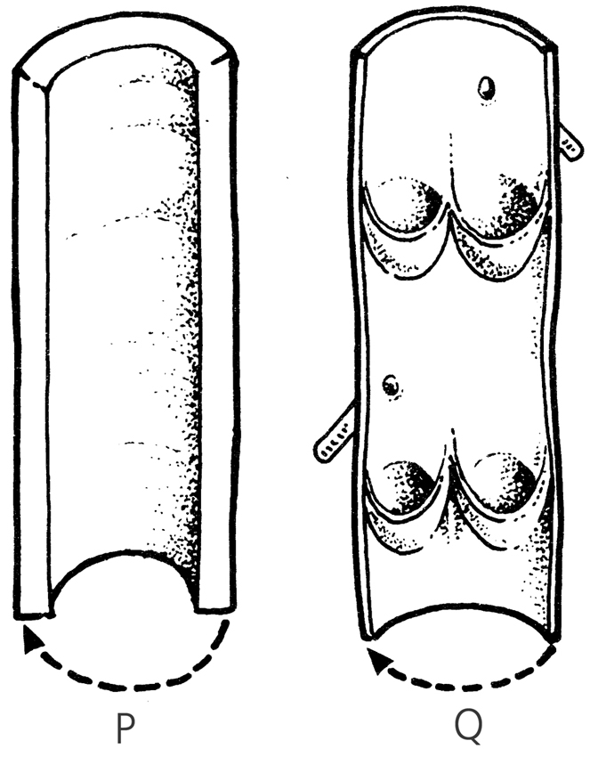
17a Is bloedvat Q een ader of een slagader?
17b Noem twee dingen waarin je uitlegt dat je
antwoord goed is. Het is een ader/slagader omdat:
17c Met welk soort bloedvat is een lymfevat te vergelijken?
Waarom? Met een slagader/ader/haarvat omdat

18a Bloed uit de nieren wordt afgevoerd door de nierader.
In de afbeelding worden onder andere de nieren weergegeven.
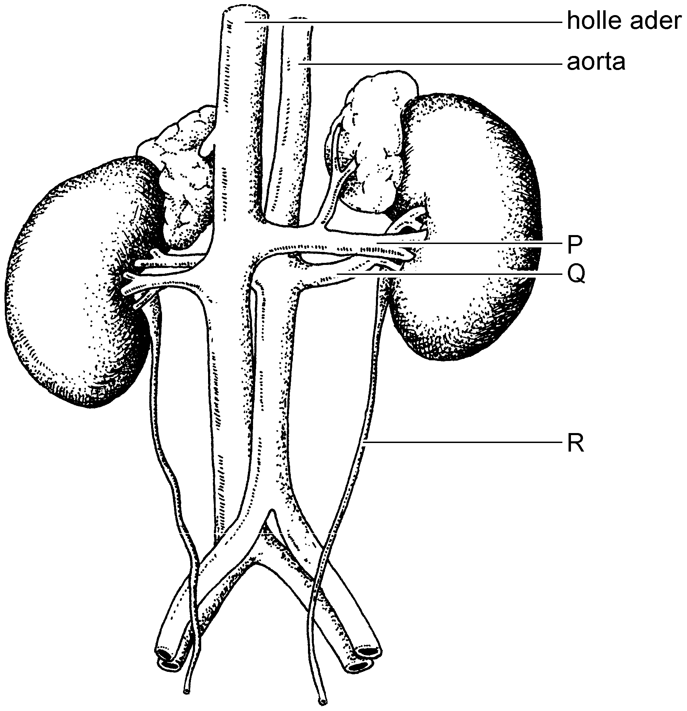
Welke letter geeft een nierader aan?
A letter P
B letter Q
C letter R

18b In welk onderdeel bevindt zich
bloed met veel zuurstof?
A onderdeel P
B onderdeel Q
C onderdeel R

18c Hoe heet de buitenste laag van een nier
en wat is het nut van deze laag?

19 Waar bevindt zich het weefsel dat nieuwe bloeddeeltjes maakt?
A in de lever B in de nieren C in het beenmerg D in het hart

20 Noem twee functies van lymfeknopen/lymfeklieren

21 Waarom hebben wij bloed? Noem twee functies van bloed?
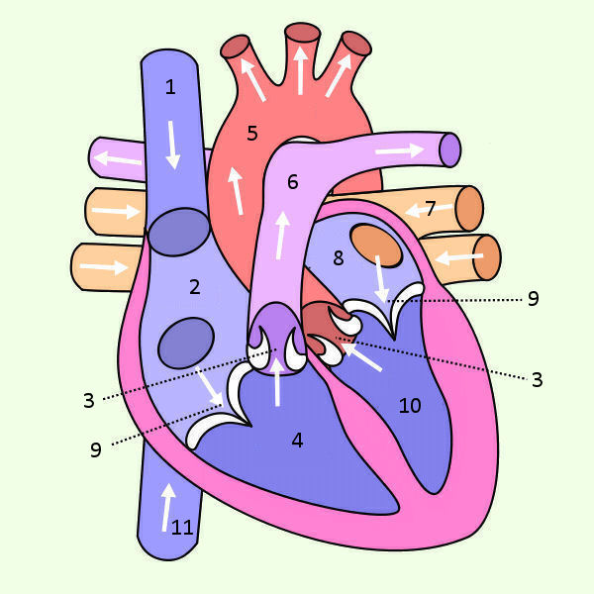
22 Noem 3 veel voorkomende oorzaken van
een hartinfarct.

23 Welke hartruimte heeft de meest
gespierde wand en waarom?

24 Benoem de onderdelen van het hart

